|  |
| --- |
|  |
| Peder Due  St Bredlundvej 8  Vrads  8654 Bryrup |

|  |
| --- |
| 1. august 2016 |

|  |  |  |  |  |  |
| --- | --- | --- | --- | --- | --- |
| **Miljøtilsyn** | | | | | |
| **Adresse:** | St Bredlundvej 8 | | | **E-mail: -** |  |
| **CVR-nr.:** | 25712358 | **CHR-nr.:** | 25434 | **Telefonnr.** **75756102** |  |

Silkeborg Kommune udførte den 01-08-2016 miljøtilsyn på din ejendom. Ved besøget lev husdyrbruget kontrolleret i henhold til bekendtgørelse nr. 1318 af 26. november 2015 om erhvervsmæssigt dyrehold, husdyrgødning, ensilage m.v. (husdyrgødningsbekendtgørelsen).

Ejendommen fremstår som pæn og ryddelig.

Håndhæves

Miljøforholdene blev gennemgået jf. vedlagte tilsynsrapport, og gav anledning til følgende bemærkninger:

* Indretning og drift af en plads til opbevaring af fast husdyrgødning

I det følgende vil det ovenstående punkt blive omtalt og uddybet. Der vil derudover blive fastlagt en frist for hvornår de enkelte forhold skal være bragt i orden.

**Dyrehold**

Størrelsen på det tilladte dyrehold på din ejendom blev fastsat ved det sidste miljøtilsyn i 2010.

Dyreholdet blev fastsat til 15 ammekøer med opdræt, hvilket i dag svarer til 19,48 DE.

I forbindelse med forberedelse til års tilsyn blev gødningsregnskab for de sidste 3 planperioder gennemgået. Det kunne konstateres, at dyreholdet blever holdt indenfor det tilladte niveau. Dog har du fået 4 heste siden sidste tilsyn, hvilket gør at der produceres ca. 2 DE ekstra om året.

Dyrene bruges til afgræsning af naturområder ved ejendommen.

**Møddingsplads**

På ejendom al fast gødning opbevares i stalden. Dybstrøelsen udpredes på markerne i forbindelse med markarbejdet om foråret og efteråret.

Der er en betonplads på ejendommen uden afløb der bliver anvendt til opbevaring af dybstrøelse i øjeblikket. Se foto herunder.

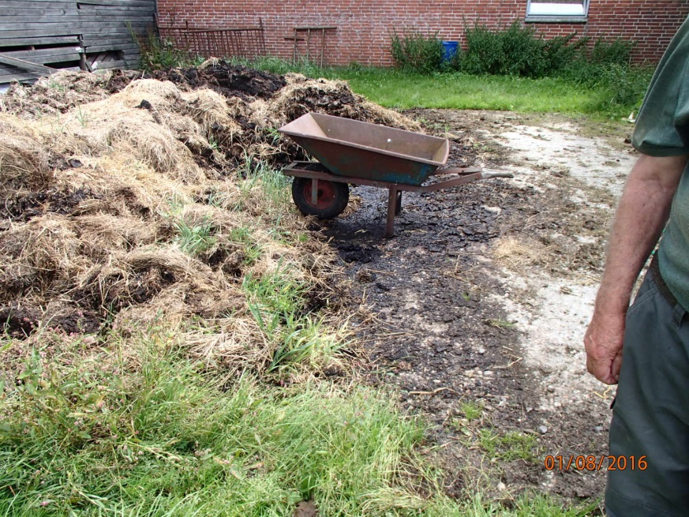

Figur 1. Betonplads uden afløb der anvendes til opbevaring af fast husdyrgødning.

Du fortalte, at det normalvis ikke er nødvendigt at anvende denne plads. I år var det vådt på det tidspunkt dybstrøelsen skulle køres ud og derfor blev den lagt ud på denne plads.

Pladsen lever ikke op til krav for en møddingsplads der er beskrevet i husdyrgødningsbekendtgørelse. Se uddrag af lovgivning herunder:

Lovstof:

*I henhold til husdyrgødningsbekendtgørelsen, skal:*

* *Oplagring af fast gødning må kun ske på møddinger, der er indrettet således, at overfladevand fra omliggende arealer og tage ikke kan løbe ind på møddingarealet eller i en lukket container placeret på et befæstet areal og med afløb til en møddingsaftbeholder eller lignende*
* *møddingspladsens sidebegrænsning som minimum bestå af en 1 m høj mur eller en 2 m bred randbelægning.*
* *Fast gødning skal holde overdækket bortset fra ved lagre med daglig tilførsel, f.eks. oplag af staldgødning etableret i forbindelse med traditionelle staldsystemer baseret på staldgødning og ajle og evt. med udlægning i en gødningskegle.*

*Begrebet daglig tilførsel er indføjet i bestemmelsen af hensyn til traditionelle staldanlæg baseret på staldgødning og ajle. Her tilføres gødningskeglen ny gødning dagligt og en overdækning er derfor ikke praktisk mulig. Det gælder imidlertid generelt for denne type fast gødning, at der i perioder med daglig tilførsel ikke er krav om overdækning, selv om overdækning ellers ville være mulig. For øvrige typer af fast gødning (f.eks. dybstrøelse, kompost og fiberfraktioner fra separeringsanlæg) er manglende overdækning på grund af daglig tilførsel ikke lovligt. Dette krav er indført i lovgivningen for at begrænse fluegenerne og for at reducere ammoniakfordampningen fra gødningen.*

De overnævnte forhold vedr. opbevaring af fast gødning på møddingspladsen indskærpes.

Vi aftalte ved tilsynet, at du straks skubber alt gødning sammen på pladsen således der er ca. 2m rande fri hele vejen rund på pladsen. Derudover skal møget overdækkes med plastik indtil udbringning. Da pladsen ingen afløb har, må der fremadrettet ikke opbevares fast gødning på den.

Der vil blive fulgt op på forholdet i udgang af august måned.

**Vildtfodringspladser**

Ved tilsyn fortalte du, at du og din bror dyrker jagt.

Der anvendes fodring af vildtet på ejendommen. Fodringen typisk forgår på jorden. Du bruger ikke foderautomater til formålet da du synes, at vildtet holder sig væk fra dem.

På grund af det stigende problem med rotteforekomster i det åbne land i Danmark vil Silkeborg Kommune øge særlig fokus på vildfodringspladser og hermed forebyggelse af rotteforekomster omkring disse pladser i den kommende tid.

Gode råd til at undgå rotter ved fodring af vildt:

* Opbevar foderet i en tæt, rottesikret beholder, så rotterne ikke kan komme til det.
* Tilpas fodermængden til det, dyrene æder på en dag, så der ikke ligger overskydende korn, der er tilgængeligt for rotter på jorden.
* Anvend foderautomater eller lignende.
* Sørg for et åbent areal omkring foderautomaten, så rotterne ikke kan skjule sig og kravle op af beplantningen.
* Undgå ligeledes at der ligger bunker af sten, træ og lignende i nærheden af foderpladsen hvor rotterne har mulighed for at skjule sig for rovdyr samt skabe optimale yngleskjul.

Du bedes, at følge Silkeborg Kommunens anbefalinger vedr. fodring af vildtet.

Der vil blive udtaget stikprøver til besigtigelse af diverse områder med fokus på indretning og drift af vildtfodringspladser.

Du har pligt til at anmelde rotter jf. rottebekendtgørelse.

Du kan anmelde rotter på [www.silkeborgkommune.dk](http://www.silkeborgkommune.dk) eller ved at kontakte entreprenørgården mandag – fredag fra kl. 07:00 - 09:00 på telefon 61 14 24 67.

**Offentliggørelse af uddrag af tilsynsrapport**

Til orientering kan det oplyses at Silkeborg Kommune offentliggør en kort opsummering af miljøtilsynet på Silkeborg Kommunes hjemmeside. Offentliggørelsen foretages på baggrund af lovmæssige bestemmelser. De oplysninger som offentligøres fremgår af bilaget, ”Offentliggørelse”.

**Brugerbetaling**

Jf. bekendtgørelse nr. 1417 af 2. december 2015 om brugerbetaling for godkendelse og tilsyn efter lov om miljøbeskyttelse og lov om miljøgodkendelse m.v. af husdyrbrug, opkræves der brugerbetaling for landbrugstilsyn og de timer vi skal bruge på opfølgende tilsyn, jf. § 2 i ovennævnte bekendtgørelse.Timeprisen er i 2016 på 311,80 kr./time. Det samlede beløb vil blive opkrævet sidst på året.

**Godkendelse af rapport**

Silkeborg Kommune gør opmærksom på, at det altid er ejerens ansvar, at leve op til bestemmelserne i husdyrgødningsbekendtgørelsen, ligesom du skal huske at enhver udvidelse eller ændring af dyreholdet skal anmeldes til kommunen.

Såfremt eventuelle bemærkninger/rettelser til tilsynsrapporten ikke er meddelt til Silkeborg Kommune inden 14 dage fra d.d., betragtes rapporten som godkendt af dig.

**Ved besøget var følgende personer tilstede:**

* Ejer, Søren Peder Due
* Baiba Vestergaard, Silkeborg Kommune

|  |  |
| --- | --- |
| Venlig hilsen  Baiba Vestergaard  Jordbrugsteknolog |  |

**Bilag - Offentliggørelse af uddrag af tilsynsrapport**

Silkeborg Kommune skal senest 4 måneder efter tilsynsbesøget offentliggøre følgende på jeres virksomhed på Kommunens hjemmeside:

|  |  |
| --- | --- |
| Baggrund for tilsynet  (basis, kampagne, prioriteret, (opfølgning)) | Rutinetilsyn på husdyrbruget  Type: Basistilsyn |
| Der er ført tilsyn med | Der er ført tilsyn med alle virksomhedens forhold der kan påvirke det ydre miljø |
| Jordforurening | Der er ikke konstateret nogen synlig jordforurening på tilsynet |
| Forbud, påbud eller indskærpelser | Der er meddelt 1 indskærpelse |
| Konklusioner af egenkontrol | Virksomhedens egenkontrol har ikke medført forbud, påbud eller indskærpelser |
| Opfølgning på tilsynet | Der bliver løbende fulgt op på indskærpelser |

**Bilag - Det at få en indskærpelse**

Når der er fundet forhold som ikke overholder den gældende lovgivning skal kommunen, som er tilsynsmyndighed, indskærpe pligten til at overholde lovgivningen overfor den ansvarlige.

Det at få indskærpet lovgivningen kan betragtes som en påmindelse om, at lovgivningen skal overholdes. Der henvises i øvrigt til Vejledning om håndhævelse af Miljøbeskyttelsesloven (håndhævelsesvejledningen), *Vejledning fra Miljøstyrelsen Nr. 6 2005*, der kan findes på Miljøstyrelsens hjemmeside [www.mst.dk](http://www.mst.dk/), hvoraf reglerne for indskærpelse fremgår.

**Bilag - Tilsyn med erhvervsmæssigt dyrehold**

Silkeborg Kommune fører tilsyn med erhvervsmæssige dyrehold, dvs. alle landbrug med mere end 3 dyreenheder (DE). Ifølge Bekendtgørelse om Miljøtilsyn (nr. 1441 af 2. december 2015) skal kommunen lave en miljørisikovurdering af alle husdyrbrug over 3 DE.

Risikovurderingen bruges til at planlægge, hvor ofte kommunen besøger de enkelte husdyrbrug. En lav score medfører færre besøg og omvendt.

Den samlede score for St. Bredlundvej 8 er **3,41.**

Miljørisikovurderingen laves ud fra 5 parametre:

1. Miljøledelse, systematik og miljøforbedringer
2. Regelefterlevelse (sum af håndhævelser siden sidste basistilsyn)
3. Forhold, der har betydning for at forebygge uheld med husdyrgødning
4. Husdyrbrugets størrelse
5. Sårbarhed opgjort som afstand til følsomme områder og/eller om virksomheden eller husdyrbruget er placeret i områder med drikkevandsinteresser af forskellig værdi

Der kan gives en score på 1, 3 eller 5, hvor 1 er lav risiko og 5 er høj risiko.

Du kan læse mere om miljørisikoscoring på miljøstyrelsens hjemmeside:

<http://www2.mst.dk/wiki/Tilsyn.Default.aspx>

**Tilsynstyper**

Silkeborg Kommune fører 3 typer af tilsyn. Basis tilsyn, prioriteret tilsyn og kampagnetilsyn.

*Basistilsyn*

Basistilsyn udføres med faste intervaller enten hvert 3. år eller hver 6. år. Husdyrbrug uden en miljøgodkendelse efter husdyrloven skal have et basistilsyn hvert 6. år. Miljøgodkendte husdyrbrug efter husdyrloven skal have et basistilsyn hvert 3. år.

*Prioriteret tilsyn*

I perioden mellem basistilsynene kan kommunen udføre et eller flere *prioriterede tilsyn*. Der føres oftest prioriteret tilsyn med landbrug med en høj risikoscore.

*Kampagnetilsyn*

Kampagnetilsyn er et særligt tilsyn som fastlægges fra år til år. Der vælges et emne som der skal være særlig fokus på i tilsynsåret. Kommunen udvælger herefter de landbrug som skal have et kampagnetilsyn.